**HƯỚNG DẪN CÀI ĐẶT PYTHON VÀ JUPYTER NOTEBOOK**

1. **Cài đặt Python**

* Vào đường dẫn: <https://www.python.org/downloads/release/python-380/>
* Chọn tải phiên bản tương ứng:

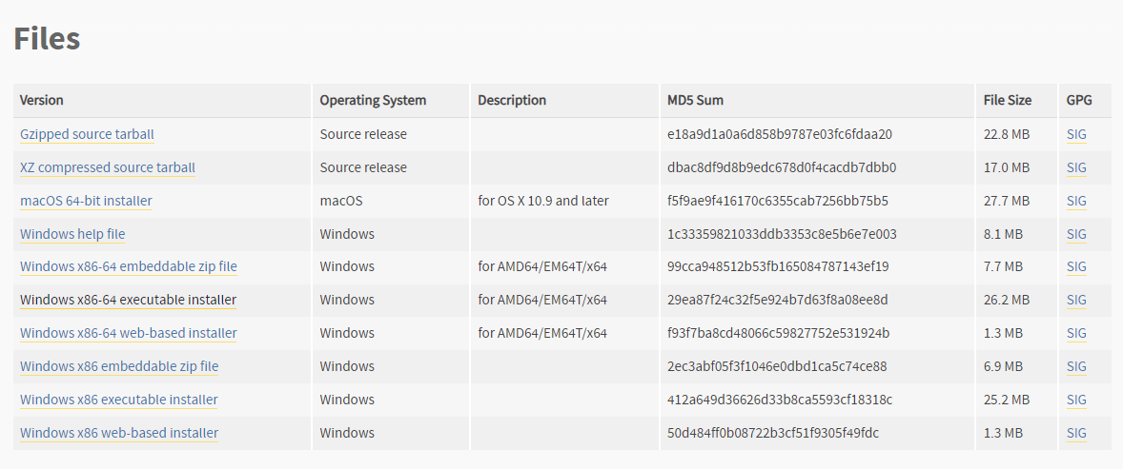

* + Trên Win: <https://www.python.org/ftp/python/3.8.0/python-3.8.0-amd64.exe>
  + Trên Mac: <https://www.python.org/ftp/python/3.8.0/python-3.8.0-macosx10.9.pkg>
* Mở và cài đặt:

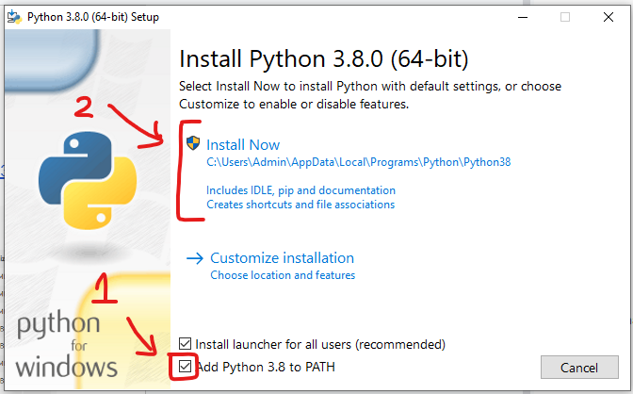

* Chờ cài đặt xong → Close:

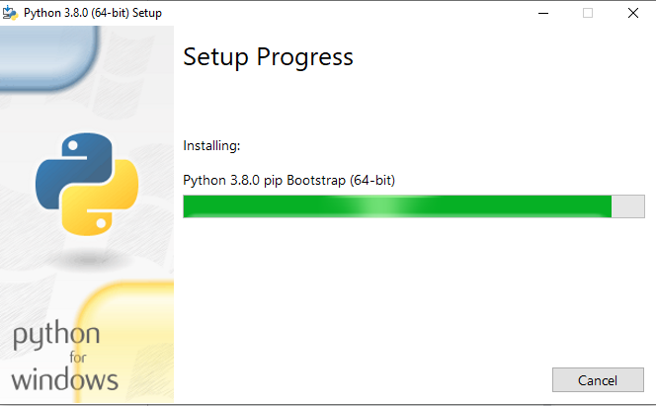

* Mở cmd để kiểm tra đã cài đặt Python thành công hay chưa:

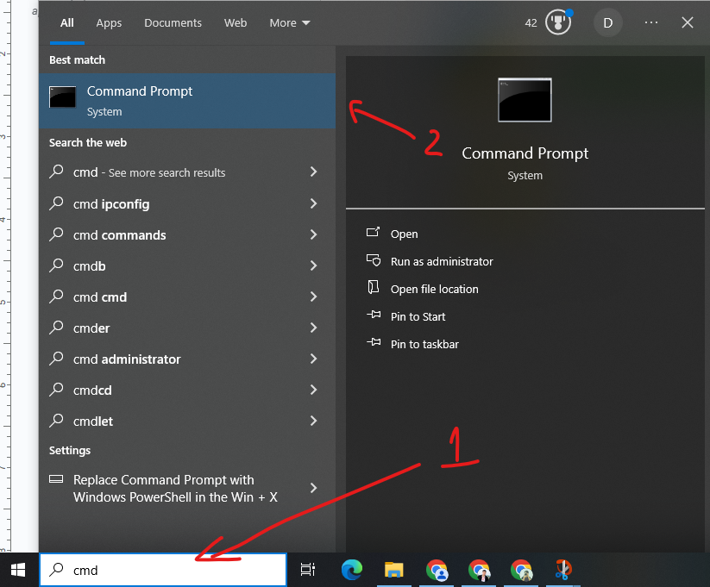

* Gõ lệnh “python –version”, nếu hiển thị ra phiên bản python thì được gọi là cài thành công:

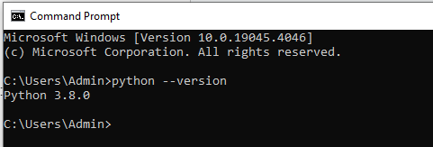

1. **Cài đặt Jupyter Notebook:**

* Update pip của Python: Mở cmd → Gõ lệnh “python -m pip install –upgrade pip”:

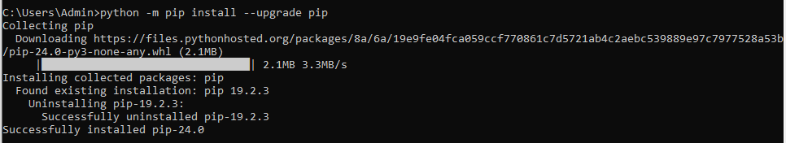

* Sau khi chạy xong, tiến hành cài Jupyter Notebook → Gõ lệnh “pip install jupyter”:

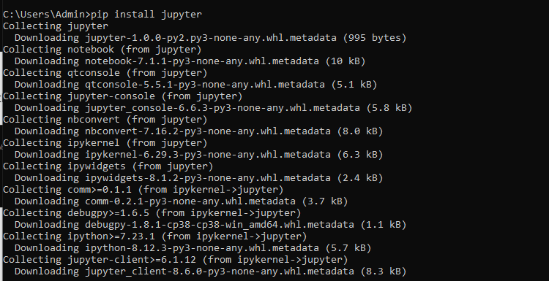

* Kiểm tra bằng lệnh “jupyter notebook –version” , nếu ra phiên bản của jupyter thì được gọi là thành công



* Chạy thử Jupyter Notebook, chạy lệnh “jupyter notebook”:

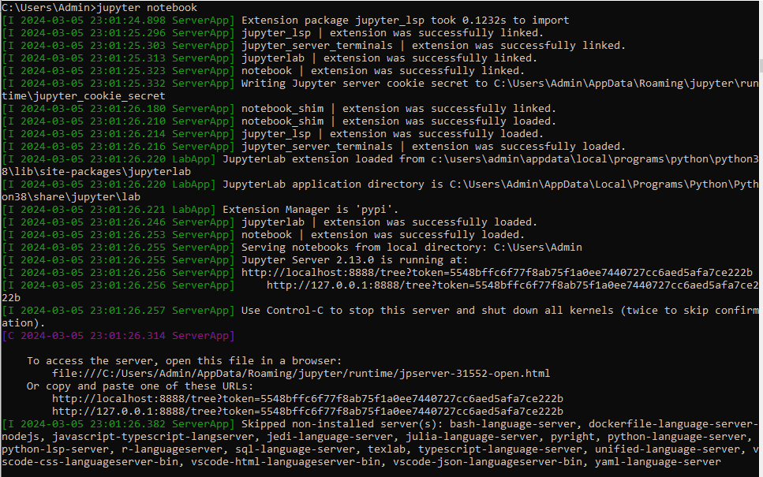

* Jupyter sẽ được chạy mặc định trên địa chỉ: http://localhost:8888/tree

